ОО «Художественно-эстетическое развитие»

Конспект ООД
для детей старшей группы

«Ветка рябины»

Воспитатель: Кокоулина М.А.

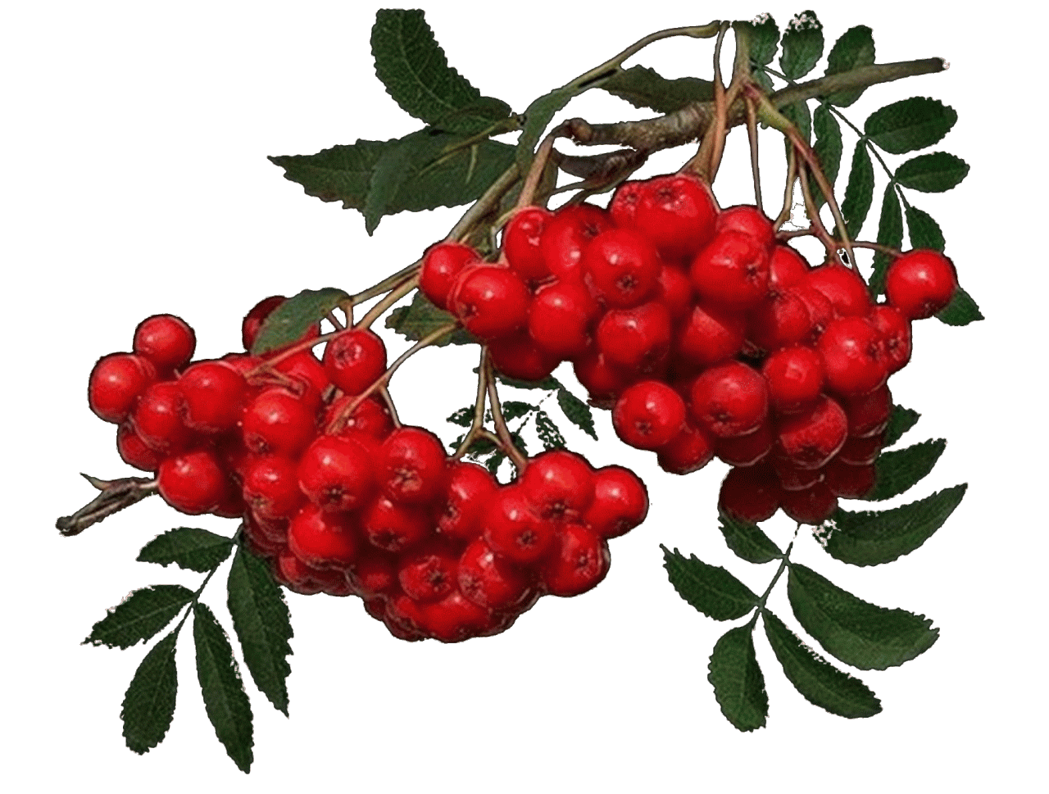

Конспект ООД
«Ветка рябины»
Старшая группа

Образовательная область: «Художественно-эстетическое развитие»

Программное содержание:
Развивать у дошкольников способности эмоционально-эстетического восприятия окружающего мира, воспитание потребности узнавать о культурных и природных ценностях родного города, беречь и охранять их.
Задачи приоритетной образовательной области:
- Закрепить строение дерева рябины, его внешний вид, характерные особенности.
- Учить детей передавать характерные особенности ветки рябины: строение веток, листьев, их цвет, оттенки.
- Учить детей продумывать расположения рисунка на листе и простым карандашом тонкими линиями наносить эскиз ветки рябины.
- Развивать эстетическое восприятие, продолжать упражнять детей в пальчиковом рисовании (пуантилизме), познакомить с приемом рисования – оттиск.
- Воспитывать аккуратность при рисовании гуашью, умение оценивать свою работу и работу сверстников, а так же желание рисовать в нетрадиционных техниках.
Задачи интеграционных образовательных областей.
«Познавательное развитие»:
- Рассказать ребятам о народном празднике, сентябре-рябиннике.
«Социально-коммуникативное»:
- Учить детей рассуждать о том, какую пользу приносит рябина людям, в частности, для нашего города, для полей и садов.
- Развивать связную речь, логическое мышление.
«Речевое развитие»:
- Показать красоту и поэзию русского слова, отразившихся в стихах о рябине.
«Физическое развитие»
- Снять психическое напряжение у детей путем переключения на другой вид деятельности;
- Внести эмоциональный заряд.
Предварительная работа:
- Беседы: «Осень наступила», «Приметы осени».
- Рассматривание иллюстраций: «Осень», «Деревья осенью», «Листопад», «Листья»
- Подвижные и дидактические игры: «Найди тень», «Чей листик», «К названному дереву беги»
Материалы и оборудование:
гуашь жёлтая, красная, оранжевая, кисть №3, подставка под кисть, листы формата А-4, баночка с водой, простой карандаш, гербарии (засушенные листья рябины), ватная палочка, салфетка.

Ход ООД:
Воспитатель читает стихотворение
Словно паутинки
Веточки рябинки
Красные – прекрасные
Ягодки атласные
Мы не будем их срывать
Птички любят их клевать.
Воспитатель: Как вы, думаете о чем это стихотворение?
Воспитатель: Ребята, расскажите о рябине?
(Ответы детей при затруднение воспитатель помогает)
Воспитатель: Рябина – высокое дерево и может достигать высоты 10 метров.
Плоды рябины – шаровидные, круглые ягодообразные, красные, оранжевые, кислые, горьковатые.
- Цветёт рябина в мае, начале июня.
- Плоды созревают в сентябре.
- после заморозков плоды становятся сладкими и вкусными, оставаясь на дереве до глубокой зимы.
- В плодах много витамин, рябина используется медицине, а так же в пищевой и кондитерской промышленности.
Очень давно в старые временя на Руси в сентябре люди праздновали народный праздник «Сентябрь – рябинник», они славили рябину, любовались ею, собирали ягоды, пели песни, водили хороводы.
Воспитатель: А еще рябину любят птицы
Воспитатель: Сегодня мы будем рисовать веточку рябины.
Давайте вспомним и скажем, на что похожи ягодки? Листочки?
Обратите внимание на строение веток рябины, как расположены листья? Каким цветом ягоды? А листья?
Мы с вами будем рисовать веточку рябины необычно. Сначала веточку и ягоды мы нарисуем простым карандашом, сильно не нажимаем (делаем набросок - эскиз), а листья с помощью оттисков (на высушенный лист рябины наносим краску, прикладываем к бумаге).
Теперь приступаем к рисованию ягод: кончик указательного пальца обмакиваем в красную гуашь, а затем прикоснемся этим пальчиком к бумаге, получаются красивые ягодки рябины.
Начинаем творить…
Теперь когда все готово, пусть ваши рисунки подсохнут, а мы с вами поиграем!
Игра «Чей листик?»
Дети делятся на 2 команды. Первой команде выдаются листья рябины, второй листья березы. Картинки с изображением деревьев ложатся в разные части группы. Играет музыка, дети передвигаются по группе, музыка заканчивается, дети делают кружок (каждый возле «своего» дерева).
Воспитатель: Молодцы, очень красивые у вас получились веточки рябины! Настоящий «осенний вернисаж»! А какая из работ вам понравилась больше всего? Тебе Серёжа? А тебе Катя?

